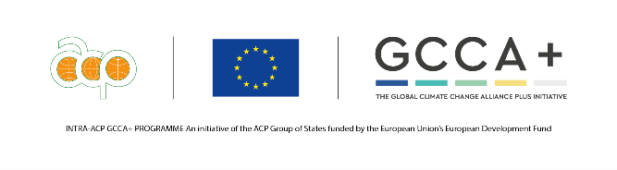

PROJET ALLIANCE MONDIALE CONTRE LES CHANGEMENTS CLIMATIQUES PLUS AFRIQUE DE L’OUEST (GCCA+AO)

Termes de Références
Expert long terme
Responsable des activités finance climat au sein de l’équipe GCCA+AO

Février 2021
Recrutement réalisé par Expertise France dans le cadre du projet GCCA+ Afrique de l’Ouest

Financé par | 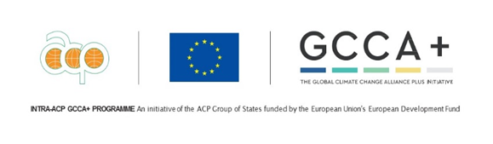
Mis en œuvre par
Sous le portage politique et au bénéfice de
En partenariat avec

PRESENTATION DU PROJET

Contexte et résultats attendus
L’Alliance Mondiale pour le Changement Climatique Plus (AMCC+ ou GCCA+)
L’Alliance Mondiale pour le Changement Climatique Plus (AMCC+ ou GCCA+), est la deuxième phase d’une initiative du même nom lancée par la Commission européenne (CE) en 2007 en vue de renforcer le dialogue et la coopération dans le domaine de la lutte contre le changement climatique entre l'Union européenne (UE) et les pays en développement les plus vulnérables.
Cette deuxième phase vise notamment à prendre en compte l’évolution des enjeux de développement et ainsi à contribuer à la réalisation des Objectifs de Développement Durable (ODD) définis par les Nations Unies et à la mise en œuvre de l’Accord de Paris.
L’initiative GCCA+ continue de soutenir les pays à travers deux piliers qui se renforcent mutuellement : le dialogue politique et technique et le soutien à la mise en place de politiques nationales et régionales d’adaptation et d’atténuation au changement climatique, avec une insistance plus forte sur la gestion des connaissances sur le climat et leur communication.
Les priorités pour le GCCA+ sont les suivantes :
- Renforcer les capacités scientifique et technique de la sous-région pour réduire la vulnérabilité au changement climatique ;
- Promouvoir l'intégration des aspects du changement climatique dans les politiques, stratégies, programmes et projets de développement aux niveaux sous régional et national ;
- Soutenir le développement et la mise en œuvre de programmes et de projets sous régionaux et nationaux sur l'adaptation au changement climatique.

L’initiative GCCA+ se décline en i) un volet « Global » composé de programmes déclinés par pays sous la supervision des Délégations locales de l’UE, et ii) un volet «Intra ACP» sous coordination du Secrétariat ACP à Bruxelles. Ce dernier volet est lui-même divisé en volets sous régionaux et Expertise France a été désignée pour gérer la délégation de fonds pour l’Afrique de l’Ouest.
Le volet régional Afrique de l’Ouest
Le projet GCCA+ Afrique de l’Ouest, mis en œuvre par Expertise France pour un budget de 12.1 M€ sur 5 ans, bénéficie de deux ancrages régionaux : le portage politique du projet par la CEDEAO, et un ancrage technique au niveau du CILSS, qui mettra par ailleurs en œuvre une partie des activités, comme le montre le schéma ci-dessous.

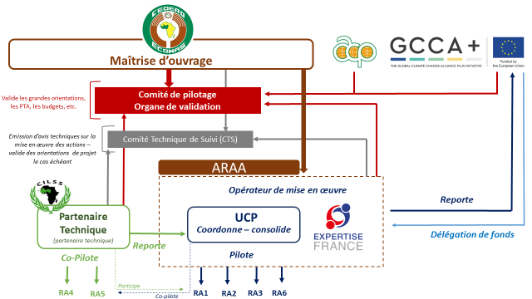
Figure 1 Gouvernance du projet GCCA+ AO

Le projet GCCA+ Afrique de l’Ouest a officiellement démarré le 1 janvier 2018 et est actuellement à mi-parcours, étape charnière pour l’aboutissement des résultats et effets du projet.
Les 6 grands résultats du projet sont les suivants :
RA1.La CEDEAO et ses organismes spécialisés développent des capacités opérationnelles et institutionnelles répondant aux besoins des pays membres (+ Tchad et Mauritanie) dans les domaines de concentration de l'AMCC+, dans les négociations sur le climat et dans la mise en œuvre de l'Accord de Paris sur le Climat.
Activités indicatives :
- Renforcer les capacités des institutions régionales sur le climat, et notamment sur l’Accord de Paris,
- Renforcer les capacités des pays et des institutions régionales sur les négociations internationales sur le climat.

RA2. Les stratégies et priorités régionales (CEDEAO) et nationales (pays membres +2) en matière de changement climatique pour la mise en œuvre de l'Accord de Paris sur le Climat dans les pays membres sont renforcées et leur mise en œuvre est soutenue.
Activités indicatives :
- Appuyer les capacités de consolidation et de suivi de la mise en œuvre de l’Accord de Paris au niveau régional,
- Appuyer la mise en œuvre des contributions nationales.

RA3. Des projets-pilotes d'adaptation, incluant les solutions basées sur une approche écosystémique, déjà testés et mis en œuvre dans les pays de la CEDEAO, servant de référence, sont démultipliés.
Activités indicatives : Ce résultat sera réalisé principalement via le lancement d’appels à propositions de projets.

RA4. Des outils d'aide à la décision et des connaissances sur les bonnes pratiques en matière d'adaptation au changement climatique sont diffusés aux niveaux politique et de la société civile.
Activités indicatives :
- Poursuivre l’analyse du climat, ses impacts, la vulnérabilité des systèmes agro-pastoraux et la production de l’information hydro climatique,
- Capitaliser et partager les bonnes pratiques et technologies innovantes d’adaptation et d’atténuation des changements climatiques en Afrique de l’Ouest.

RA5. Les capacités des instituts techniques, universités et centres régionaux à fournir des services de formation, recherche et accompagnement de l’innovation dans les secteurs liés à l'adaptation et à l'atténuation du changement climatique sont renforcés.
Activités indicatives :
- Mettre en place des formations diplômantes dans le domaine des changements climatiques,
- Développer une dynamique de e-learning sur ces sujets dans la région.

RA6. Dans la perspective de futurs soutiens par la finance et les investissements climatiques, des démarches innovantes associant le public et le privé en faveur de la résilience climatique et économique sont préparées et testées.
Activités indicatives :
- Faciliter l’accès aux financements pour les porteurs de projets par le renforcement des capacités d’ingénierie de projet et de connaissances sur l’instruction aux différents fonds.
Pour plus d’informations sur le projet: https://www.expertisefrance.fr/fiche-projet?id=721711

Structure de mise en œuvre
La coordination du projet se fait depuis Lomé (Togo). L’Unité de Coordination du Projet (UCP) est basée au sein de l’Agence Régionale pour l’Agriculture et l’Alimentation (ARAA), et elle a la responsabilité de :
- piloter la mise en œuvre des orientations stratégiques qui seront définies par le comité de pilotage ;
- mettre en œuvre une partie des activités et notamment coordonner les processus d’appel à propositions de projets ;
- consolider toutes les informations concernant la mise en œuvre des activités et assurer le reporting technique et financier ;
- faire le suivi contractuel des subventions octroyées au CILSS et l’ARAA ;
- promouvoir et harmoniser les bonnes pratiques et procédures au sein du projet ;
- piloter le suivi-évaluation et la capitalisation à l’échelle du projet.

Elle est composée de :
- Une coordinatrice,
- D’une responsable du renforcement de capacités institutionnelle climat responsable des composantes 1 et 2,
- Un chargé de projets pilotes responsable de la composante 3
- Un expert finance climat responsable de la composante 6
- Un responsable suivi-évaluation/ capitalisation,
- Une responsable de communication et d’un chargé de communication.
- Une responsable administratif et financier
- Une assistante de projet.

L’unité de coordination du projet travaille en lien direct avec une assistance technique perlée qui apporte une expertise à l’ensemble des composantes du projet (cadrage, supervision technique, contrôle qualité, etc.)
Une partie des activités est mise en œuvre directement par le CILSS, les résultats de ces activités font l’objet d’une consolidation par l’UCP pour reporter globalement sur la mise en œuvre du projet. Par ailleurs, l’ARAA est en charge de la gestion logistique et financière des ateliers et/ou formations régionales. A ce titre une subvention lui a été également confiée.
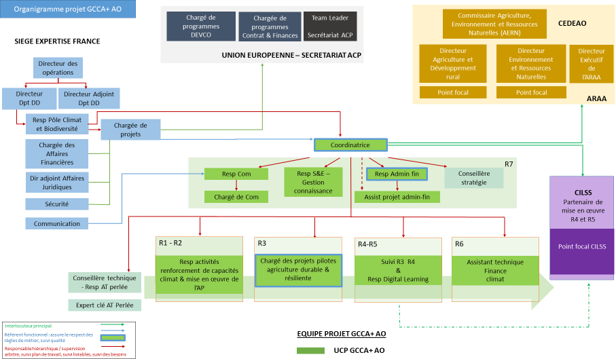
L’UCP travaille étroitement avec l’ARAA, le CILSS, la Commission de la CEDEAO et le siège d’EF.

Figure 2 Organigramme du projet
L’expert finance climat actuellement en poste quittera le projet à la fin février, ces présents TDR ont pour objectif de cadrer le remplacement de ce poste.

Objectifs de la mission
Sous la responsabilité et supervision de la coordinatrice du projet basée à Lomé, l’expert finance climat aura la responsabilité de mener toutes les activités nécessaires à l’atteinte du résultat 6. Il s’agira de poursuivre et de consolider le travail déjà réalisé depuis le début du projet dans le cadre de cette composante.
L’expert devra travailler en étroite collaboration avec l’ensemble de l’UCP et devra favoriser les synergies et collaborations avec l’ensemble des résultats du projet, en particulier le travail d’élaboration de la stratégie régionale climat qui sera assortie d’un plan de financement.

Description des taches

Accompagnement de processus d’accréditation au Fonds Vert Climat
Plan de travail de 2021
- Poursuivre et finaliser la préparation et la soumission du dossier de candidature de la BIDC pour l’accréditation auprès du FVC :
  - Coacher la task-force accréditation de la BIDC dans la collecte des documents restant ;
  - Conseiller le management de la BIDC pour l’élaboration/mise à jour des documents et procédures manquants ;
  - Procéder au contrôle-qualité des documents produits ;
  - Assister la task-force accréditation de la BIDC dans la gestion des interactions avec le Secrétariat du FVC pour obtenir les paramètres de connexion sur la plateforme OAS ;
  - Assister la task-force accréditation de la BIDC pour l’organisation du dossier : identification des sections pertinentes et labellisation des fichiers ;
  - Assister la task-force accréditation de la BIDC dans la soumission des documents dans la plateforme OAS ;
Le dépôt constitue une priorité de la feuille de route.
- Assister la task-force accréditation de la BIDC dans la gestion des interactions post-soumission avec le Secrétariat du FVC ;
- Procéder à un diagnostic des besoins en renforcement de capacités institutionnelles de la BIDC pour jouer pleinement son rôle une fois accréditée, en collaboration avec l’AT perlée ;
Plan de travail de 2022
- Fournir un appui-conseil à distance au CILSS pour son processus d’accréditation avec le FVC ;
- Assister l’Agence Régionale pour l’Agriculture et l’Alimentation (ARAA) de la CEDEAO pour sa procédure FMCA avec la FVC.
Il s’agira notamment d’assister l’Agence Régionale pour l’Agriculture et l’Alimentation (ARAA) de la CEDEAO pour l’obtention du soutien attendu des ANDs de la région pour sa procédure FMCA avec le FVC (ce qui inclus d’obtenir l’engagement d’une ou de plusieurs ANDs de travailler avec l’ARAA comme Delivery Partner pour leurs programmes Readiness avec le FVC).

Montage d’un projet régional à soumettre au Fonds Vert Climat
Plan de travail de 2021
- Finaliser le processus de formulation de la note conceptuelle de projet régional sur la résilience des écosystèmes pastoraux en Afrique de l’Ouest, en relation avec l’AT Elevage et Pastoralisme du Département Agriculture, Environnement et Ressources Naturelles (AERN) de la Commission de la CEDEAO et avec l’entité accréditée qui aura été sélectionnée par le Département AERN pour porter le projet et le déposer au FVC :
  - S’approprier le travail réalisé et apporter ses contributions ;
  - Organiser un atelier technique pour discuter la justification du projet, les principaux axes d’intervention, la théorie du changement, les zones d’intervention et les arrangements de mise en œuvre. Cet atelier impliquera des experts régionaux spécialisés sur la question et des experts du Département AERN ;
  - Travailler à l’estimation des coûts associés aux actions retenues ;
  - Organiser un atelier consultatif régional pour partager la note conceptuelle avec les principaux acteurs qui devront être associés à la mise en œuvre du projet (ANDs du FVC, Institutions spécialisées sur l’élevage, grands projets et programmes régionaux actifs sur les questions d’élevage, Organisations d’éleveurs, etc.)
  - Finaliser la note conceptuelle pour une soumission à l’Agence accréditée ;
  - Suivre la finalisation et le dépôt de de la NC à travers l’Agence accréditée sélectionnée.
2022 : Mener à bien autre processus (à confirmer fin 2021 ; suite aux leçons tirées de la première NC).

Accompagner l’institutionnalisation du suivi des flux financier climat et l’usage des données
- Finaliser le processus d’institutionnalisation du suivi des flux financiers climat vers la zone CEDEAO-CILSS, en appui à la Direction de l’Environnement du Département AERN de la CEDEAO et en collaboration étroite avec l’AT perlée :
  - Installation du comité technique exploratoire ;
  - Mise en place du comité de pilotage ;
  - Organisation des réunions des 2 comités ;
  - Coordination de l’élaboration de la note conceptuelle du suivi des flux financiers climat vers la zone CEDEAO-CILSS ;
  - Cartographie des flux financiers climat vers la zone CEDEAO-CILSS, édition 2021.
- Analyser les données et être force de propositions pour l’accès au financement climat dans l’espace CEDEAO/CILSS à travers des actions/partenariats/ et également des axes de plaidoyer.
- Assurer la pérennité du dispositif institutionnel en 2022 et au-delà ; notamment en lien avec la stratégie régionale climat.

Apporter un appui-conseil au Département AERN sur les questions de financements climat
- Organiser l’atelier de formation des parties prenantes sierra-léonaises sur le développement de projets climat pour le FVC, en collaboration avec le projet changement climatique (financement suédois) du Département AERN) ;
- Suivre la réalisation de la stratégie de communication du WAICSA et organiser les arrangements nécessaires à la signature puis la mise en œuvre de la convention entre la BIDC et le projet GCCA+AO/Expertise France ;
- Apporter un appui-conseil au Département AERN sur les questions de financements climat dans le cadre de ses activités /actualité ainsi qu’à l’ARAA.

Participer globalement à la mise en œuvre du projet GCCA+AO
- Mettre en œuvre le plan de travail des activités du résultat 6.
- Rechercher les synergies avec l’ensemble des activités du projet, en particulier les R1, RA2 et RA3 ainsi que les autres projets et initiatives dans la région.
- Participer aux actions de coordination, suivi évaluation, capitalisation et communication du projet.
- Organiser et superviser l’archivage tout au long du processus.

Livrables
Le descriptif ci-dessous constitue une liste non-exhaustive des livrables attendus.

Accompagnement de processus d’accréditation au Fonds Vert Climat
- Rapport final d’assistance à la BIDC et au CILSS sur le processus d’accréditation avec le FVC ;
- Formulaire d’accréditation hors ligne rempli pour la BIDC ;
- Formulaire FMCA hors ligne rempli pour l’ARAA ;
- Rapport du diagnostic des besoins en renforcement de capacités institutionnelles de la BIDC ;
- Une boîte d’archivage électronique contenant les documents transmis pour l’accréditation.

Montage d’un projet régional à soumettre au Fonds Vert Climat
- Rapport de l’atelier technique sur le draft de note conceptuelle de projet régional sur la résilience des systèmes de production agropastoraux
- Rapport de l’atelier consultatif régional sur le draft de note conceptuelle de projet régional sur la résilience des systèmes de production agropastoraux
- Note conceptuelle de projet régional sur la résilience des systèmes de production agropastoraux intégrant l’ensemble des commentaires apportés
- Note de point d’attentions livrés pour la mise en œuvre du projet

Accompagner l’institutionnalisation du suivi des flux financier climat et l’usage des données
- Compte-rendus des réunions du comité technique et du comité de pilotage en charge du processus d’institutionnalisation du suivi des flux financiers climat vers la zone CEDEAO-CILSS ;
- Note Conceptuelle du suivi des flux financiers climat vers la zone CEDEAO-CILSS ;
- Rapport de cartographie des flux financiers climat vers la zone CEDEAO-CILSS, édition 2020.
- Note d’analyse du rapport de cartographie des flux financiers climat vers la zone CEDEAO-CILSS, édition 2020 avec proposition d’actions/axe/plaidoyer pour renforcer l’accès au financement dans la zone ; proposition d’un plan de communication et valorisation du rapport.

Apporter un appui-conseil au Département AERN sur les questions de financements climat
- Rapport de l’atelier de formation des parties prenantes sierra-léonaises sur le développement de projets climat pour le FVC ;
- Contributions au rapport des consultants communication/marketing stratégie WAICSA.

ORGANISATION & Localisation
Le poste est basé à Abuja au siège de la Commission de la CEDEAO au sein du département AERN, de nombreuses missions dans la zone CEDEAO/CILSS sont à prévoir en particulier à Lomé, où siège l’UCP (au sein de l’ARAA) ainsi que la BIDC (selon le contexte sanitaire un aménagement temporaire pourrait être envisagé pour la localisation du poste et les missions).
L’expert pourrait être appuyé par un consultant en cas de nécessité, en particulier pour les activités d’accompagnement à l’accréditation au FVC.

Experiences et qualifications

Qualifications
- Être titulaire d’un diplôme universitaire supérieur (Master ou doctorat) en sciences politiques, études environnementales, changement climatique et/ou disciplines associées.

Expériences
- Au moins 10 ans d'expérience professionnelle dans le(s) secteur(s) lié(s) à la mission : environnement, changement climatique, financement climat sous la CCNUCC ;
- Très bonne connaissance des questions liées au financement climat dans le contexte des négociations internationales sous la CCNUCC ;
- Expérience de travail avec institutions gouvernementales et toutes les parties prenantes clés pour développer des solutions locales résilientes au climat en Afrique de l’Ouest et la mobilisation de finance climat ;
- Expérience pratique dans l’accompagnement de pays ou institutions dans les processus d’accréditation et/ou de développement de projets soumis aux fonds climat notamment le Fonds d’Adaptation et le FVC ;
- Connaissance approfondie et compréhension du fonctionnement et de l'architecture des fonds climat en général et en particulier le FVC, le FA, y compris les modalités d’accréditation ;
- Expérience de travail avérée avec les institutions gouvernementales et régionales en Afrique de l’Ouest ;
- Avoir une bonne connaissance des cycles des projets des fonds climat en général, du FVC en particulier ;
- Avoir une bonne connaissance des procédures de soumission aux fonds climat en général, au FVC en particulier ;
- Avoir une bonne connaissance des processus d’instruction de projets et de préparation de propositions de projets type FVC ;
- Expérience en analyse économique et financière pour la viabilité des projets et les formulations budgétaires, en particulier pour le FVC.

Compétences
- Avoir une fine compréhension du contexte institutionnel régional (politiques de la CEDEAO notamment) et de très bonne connaissance sur les enjeux liés aux changements climatiques pour la région et la mobilisation des financements climat ;
- Capacité d’analyse et force de propositions d’actions/stratégies/positionnement pour le renforcement de l’accès à la finance climat ;
- Bonne capacité de travail en équipe ;
- Être capable de rédiger des rapports d’activités clairs et précis, capitalisant les expériences et leçons apprises en vue d’une éventuelle réplication ;
- Avoir une excellente maitrise écrite et orale de l’anglais et du français, la maitrise du portugais est un atout ;
- Avoir une forte capacité de travail, de rigueur et d’organisation.
- Très bonne aptitude au travail virtuel/outils informatiques.

Candidater

- 1 CV (format UE)
- 1lettre de motivation
- 3 références pouvant être contactées
Démarrage : ASAP.
Les candidatures doivent être soumises via la plateforme Expertise France et envoyées à l'adresse suivante : laure.bruma@expertisefrance.fr et maelle.vandierendonck@expertisefrance.fr avec en objet du mail : candidature expert finance climat

Les candidatures seront analysées dès le 5 mars et les entretiens pourront démarrer dès le 8 mars.
Date limite de candidature : 12 mars.

